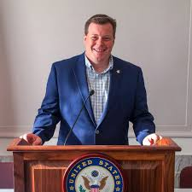

**Michael Soskil**

Ο **Michael Soskil** (https://www.michaelsoskil.com/) είναι ένας συγγραφέας, προσκεκλημένος ομιλητής διεθνούς κύρους ο οποίος θεωρείται ένας από τους 10 κορυφαίους δασκάλους στον κόσμο. Ήταν δάσκαλος του έτους (2017-18) στην Πενσυλβάνια και φιναλίστ στο Διεθνές Βραβείο «Δάσκαλος 2016», ένα δυναμικός ομιλητής, επαγγελματίας διευκολυντής της μάθησης & ένας από τα πιο αναγνωρισμένους εκπαιδευτικούς στον κόσμο. Ο Michael θεωρεί ότι οι μαθητές χρειάζονται ουσιαστικές συναισθηματικές συνδέσεις για να μάθουν. Αυτός τους εμπλέκει σε μαθήματα από απόσταση και χρησιμοποιεί την τεχνολογία πολυμέσων για να τους βοηθήσει να συνεργαστούν με άλλους που είναι παθιασμένοι με τα προβλήματα του πραγματικού κόσμου. Έχει βοηθήσει μαθητές σε πάνω από 90 χώρες να συνδεθούν μεταξύ τους καθώς και με το Διεθνή Διαστημικό σταθμό.

|  |
| --- |
| Εισήγηση  "Προετοιμασία μαθητών για έναν σύνθετο κόσμο με STEM"  Μιχαήλ Σοσκίλ,  Παγκόσμιο Βραβείο Δασκάλου Top 10 Finalist 2016 |
| Εργαστήριο:  "Καινοτομία για το καλό: Ανάπτυξη δια βίου λύσεων προβλημάτων"  Μιχαήλ Σοσκίλ, |